**新 书 推 荐**

**中文书名：《文坛五十佳人》**

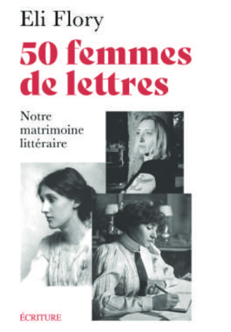**英文书名：50 WOMEN OF LETTERS**

**法文书名：50 Femmes de lettres**

**作 者：ELI FLORY**

**出 版 社：Ecriture**

**代理公司：L'Archipel/ANA/ Winney**

**页 数：300页**

**出版时间：2024年11月**

**代理地区：中国大陆**

**审读资料：电子稿**

**类 型：文学研究**

**内容简介：**

这是一部女性文学史。

介绍了从 10 世纪日本的清少纳言、12 世纪封建社会的玛丽·德·法兰西，到列宁和斯大林时期的安娜·阿赫玛托娃和玛丽娜·茨维塔耶娃，再到奥斯维辛集中营的幸存者夏洛特·德尔博、60 年代美国的帕蒂·史密斯、面临种族隔离的托妮·莫里森、面对强奸和乱伦丑闻的维吉妮·德斯彭特和克里斯蒂娜·昂戈等 50 位女性作家。

她们有着不同的身份、性取向和生活经历，有的有孩子，有的没有；有的是同性恋，有的是双性恋或异性恋；有的用真名，有的用笔名；有的自由，有的在监狱中，但她们都是写作的女性，创作了包括小说、诗歌、戏剧、中篇小说、散文、证词、先锋作品等各种体裁的作品，有的作品还曾遭到审查，有的获得了诺贝尔奖。

这些女性作家的作品从萨福和克里斯蒂娜·德·皮桑到安妮·埃尔诺和梅利斯·德·凯朗加尔，还包括路易丝·拉贝、塞维尼夫人、乔治·桑、路易丝·米歇尔、安娜·德·诺阿耶、科莱特、弗吉尼亚·伍尔夫、阿尔贝蒂娜·萨拉赞、弗朗索瓦丝·萨冈、玛格丽特·杜拉斯、苏珊·桑塔格、玛丽·恩迪亚耶、玛丽斯·孔戴等，她们的文字彻底改变了人们对写作和文学的思考方式，编织出了独特的想象世界和新的生存方式。

**作者简介：**

**伊莱·弗洛（ELI FLORY）**里是一位有着二十年教龄的文学教师，曾撰写过关于女性作家和人物的文章等。

**感谢您的阅读！**

**请将反馈信息发至：版权负责人**

**Email**：[Rights@nurnberg.com.cn](mailto:Rights@nurnberg.com.cn)

安德鲁·纳伯格联合国际有限公司北京代表处

北京市海淀区中关村大街甲59号中国人民大学文化大厦1705室, 邮编：100872

电话：010-82504106, 传真：010-82504200

公司网址：[http://www.nurnberg.com.cn](http://www.nurnberg.com.cn/)

书目下载：<http://www.nurnberg.com.cn/booklist_zh/list.aspx>

书讯浏览：<http://www.nurnberg.com.cn/book/book.aspx>

视频推荐：<http://www.nurnberg.com.cn/video/video.aspx>

豆瓣小站：<http://site.douban.com/110577/>

新浪微博：[安德鲁纳伯格公司的微博_微博 (weibo.com)](https://weibo.com/1877653117/profile?topnav=1&wvr=6)

微信订阅号：ANABJ2002

